Presseinformation  Januar 2025 |  | Ansprechpartner für die Redaktion:  Schüco International KG  Ute Minartz  Karolinenstr. 1 – 15  33609 Bielefeld  Tel.: +49 (0)521783-6307  Mail: PR@schueco.com  www.schueco.de/presse  www.schueco.com/press

Erweitertes Produktportfolio

Schüco Perfect: ein System – viele Möglichkeiten

Bielefeld. Schüco Perfect ist ein Fenster- oder Schiebeelement mit integrierten wichtigen Zusatzfunktionen als gewerkeübergreifende Komplettlösung – geeignet für Neubauten und für wertsteigernde Sanierungsmaßnahmen. Zur BAU 2025 präsentiert das Unternehmen ein erweitertes Produktangebot mit Kunststoff- und Aluminiumelementen.

Werden Fenster- und Schiebeelemente mit Zusatzoptionen kombiniert – beispielweise mit einem Sonnen- oder Insektenschutz, einer Fensterbank, einer Absturzsicherung oder auch einer Bodenschwelle – müssen oftmals mehrere Gewerke miteinander verbunden werden. Ein hoher Planungs-, Fertigungs- und Montageaufwand kann die Folge sein. Die „Alles-aus-einer-Hand“ Lösung Schüco Perfect präsentiert sich als eine schnittstellen- und werkstoffübergreifende Komplettlösung, die hohe Planungssicherheit mit einem zeit- und kostenoptimierten Fertigungs- sowie Bauprozessablauf miteinander vereint.

Modulare All-in-One-Lösung Schüco Perfect
Schüco Perfect besteht aus einem Fenster- oder Schiebeelement und einem vorgesetzten „Perfect-Modul“ aus Aluminium. Dieses ist in 130 mm und 190 mm Systembautiefe der seitlichen Führungsschienen verfügbar, so dass je nach Bauvorhaben und individuellen Wünschen unterschiedliche Add-Ons gewählt und beliebig miteinander kombiniert werden können. Dafür stehen unter anderem drei Sonnenschutzvarianten zur Verfügung: Raffstore (für eine gezielte Lichtlenkung), Rollläden (für eine perfekte Verdunklung der Räumlichkeiten) oder der textile Sonnenschutz Zip Design Screen (für eine individuelle Farbgestaltung). Für Wohnbauten bis 200 m² ist ab sofort eine funkbasierte Steuerung per Fernbedienung oder App umsetzbar. Alle Sonnenschutzvarianten können zeit- oder sensorgesteuert auf die jeweiligen Wetterverhältnisse reagieren und automatisch in die optimale Position fahren. Neben dem Sonnenschutz kann ein Insektenschutz als vertikales Rollo oder als horizontales Plissee installiert werden. Als Bodenabschluss kann das Modul mit einer Designfensterbank, einer Absturzsicherung in Form einer integrierten Glas- oder Geländerausführung oder auch mit einer Nullschwelle mit Entwässerungsrinne (wahlweise einer 20 mm Schwelle) ausgestattet werden. Ein Austausch der Komponenten ist auch im Nachgang jederzeit möglich.

Neu: Schüco LivIng Perfect Kunststoffelemente
Ab sofort lässt sich die Perfect Komplettlösung auch mit den Schüco LivIng Kunststoff-Fenstersystemen und den Schüco LivIngSlide Hebe-Schiebetürsystemen umsetzen. So lassen sich auch hier wahlweise verschiedene, nutzerorientierte Add-Ons integrieren – ohne Schnittstellen zu anderen Gewerken. Eine einheitliche farbliche Gestaltung des Komplettsystems ist mittels Pulverbeschichtung einfach umsetzbar.

Neu: Schüco Perfect Aluminium-Fensterbänder
Bisher ließen sich das Schüco Fenstersystem aus Aluminium in 75 mm Bautiefe (System AWS 75.SI⁺) und das Schiebesystem Schüco ASE 60/80.HI (Aluminium Sliding Element) als Schüco Perfect Element gestalten. Um die Planungs- und Montageeffizienz von Fensterbandlösungen zu erhöhen, stellt der Gebäudehüllenspezialist aus Bielefeld jetzt auch die Schüco AWS 75.SI⁺ Perfect Fensterbandlösung vor. Anders als bei der Einzelausführung werden bei der Fensterbandlösung die adaptiven Schüco Perfect Add-On Komponenten in einer umlaufenden Aufnahmenut des Aluminiumfensters geführt. Das hat den Vorteil der Material- und Gewichtsreduktion – auch im Hinblick auf die Statik. Erstmals auf der BAU 2025 zu sehen, wird das Schüco AWS 75.SI⁺ Perfect Fensterband voraussichtlich Ende des Jahres verfügbar sein.

www.schueco.de/perfect

Schüco – Systemlösungen für Fenster, Türen und Fassaden
Die Schüco Gruppe mit Hauptsitz in Bielefeld entwickelt und vertreibt Systemlösungen für die Gebäudehülle aus den Materialien Aluminium, Stahl und Kunststoff. Das Produktportfolio umfasst Fenster-, Tür-, Fassaden-, Lüftungs-, Sicherheits- und Sonnenschutzsysteme sowie intelligente und vernetzbare Lösungen für den Wohn- und Objektbau. Darüber hinaus bietet Schüco Beratung und digitale Lösungen für alle Phasen eines Bauprojektes – von der initialen Idee über die Planung, Fertigung und Montage bis hin zum After Sales Service mit Wartung und Instandhaltung. Ergänzt wird das Portfolio durch Maschinen zur Fertigung und einen kundennahen Service. Als eines der führenden Unternehmen der Bauindustrie hat sich Schüco dem Ziel verschrieben, Vorreiter für ganzheitliche Nachhaltigkeit zu sein und mit seinen Produkten und Services einen aktiven Beitrag zur Verwirklichung von Klimaneutralität und Kreislaufwirtschaft im Bauwesen zu leisten. 1951 gegründet, ist Schüco heute in mehr als 80 Ländern aktiv und hat mit 6.750 Mitarbeitenden in 2023 einen Jahresumsatz von 2,11 Milliarden Euro erwirtschaftet.
Weitere Informationen unter www.schueco.de

Die Bildfeindaten stehen im Schüco Newsroom unter
www.schueco.de/presse zum Download bereit.

Bildnachweise: Schüco International KG

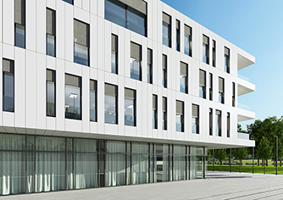
Schüco Perfect ist die Kombination aus Schüco Fenster- oder Schiebeelement (aus Aluminium oder Kunststoff) mit dem vorgesetzten, patentierten Perfect-Modul als vollintegrierte Einheit.

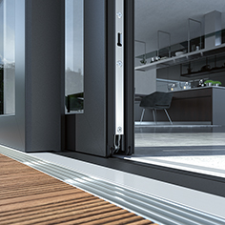
Schüco Perfect Schiebeelement mit barrierefreier Nullschwelle.

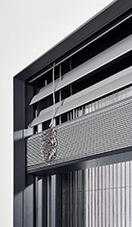
Schüco Perfect Fensterelement in der Ausführung mit einem Raffstore.

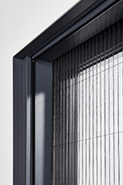
Schüco Perfect Fensterelement mit Insektenschutz.

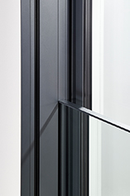
Schüco Perfect Fenstertür mit integrierter Absturzsicherung.

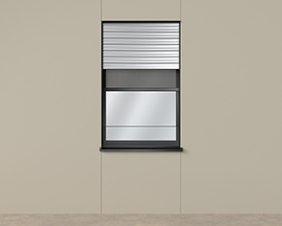
Sinnvoll um den Werkstoff Kunststoff ergänzt: Schüco LivIng Perfect.

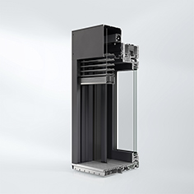
Sinnvoll um den Werkstoff Kunststoff ergänzt: Schüco LivIngSlide Perfect.

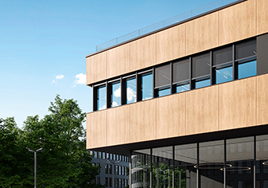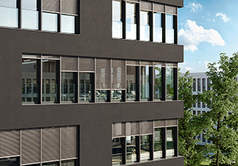
Schüco AWS 75.SI⁺ Perfect Fensterband.

